Lambda表达式实现原理分析
- Lambda表达式简介
- Lambda表达式的语法
Lambda表达式的语法：
(1) (parameters) -> expression
(2) (parameters) -> { statements; }
我们用匿名内部类与Lambda表达式做一下对比:
比较项目 | 匿名内部类 | Lambda表达式
代码 | new Thread(new Runnable() {  @Override  public void run() {  System.out.println("anonymous test");  }  }).start(); | new Thread(()->{  System.out.println("java8 Thread lambada");  }).start();
编译后生成的类文件 |  | 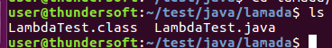
Java调用的字节码指令 | 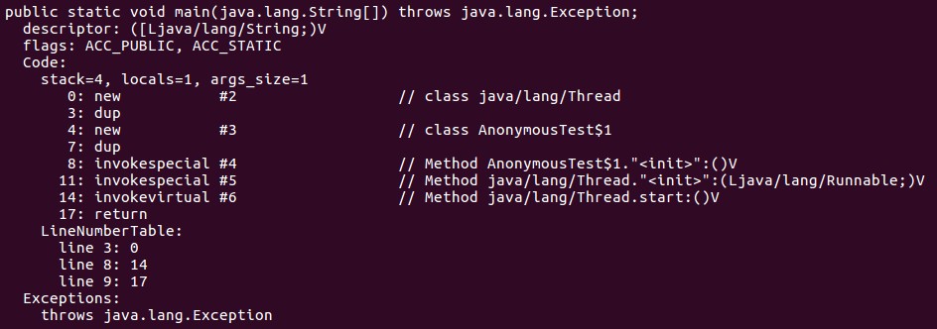 | 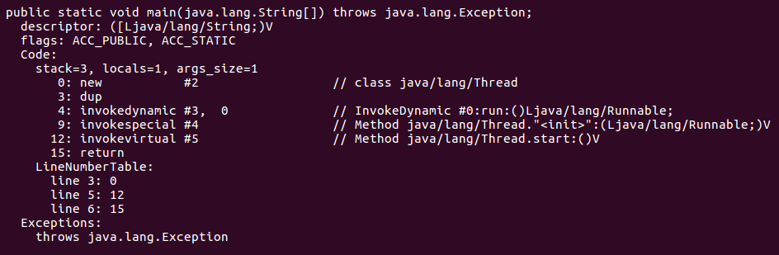
调用方式 | 静态调用 | 动态调用
从上面的表可以看出:
- Lambda表达式比匿名内部类代码更加简洁。
- 匿名内部类编译后会多生成一个AnonymousTest$1.class类文件。
- 匿名内部类调用的字节码指令是：
8: invokespecial #4 // Method AnonymousTest$1."<init>":()V
Lambda表达式调用的字节码指令是：
4: invokedynamic #3, 0 // InvokeDynamic #0:run:()Ljava/lang/Runnable;
- 一个是静态调用，一个是动态调用。静态调用可以简单理解为代码在编译时都已经生成完成，动态调用可以理解为需要程序在运行时动态生成代码。
- Lambda表达式运行时动态生成代码
我们可以在运行程序时加上参数”-Djdk.internal.lambda.dumpProxyClasses”把动态生成的代码保存到本地，使用方法如下：
java -Djdk.internal.lambda.dumpProxyClasses LambdaTest
运行完截图如下:
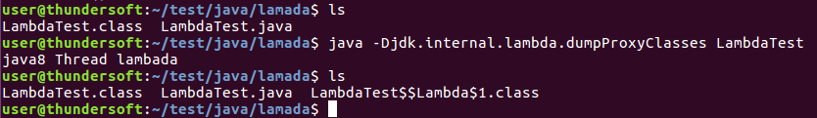
可以发现运行完毕后会自动多生成一个类LambdaTest$$Lambda$1.class.
我们来看看这个类的代码长得像什么样子？通过反编译类字节码:
javap -v -c -p -s LambdaTest\$\$Lambda\$1.class
从反编译出来的代码(参见后面的截图)可以看出，该类实现了java.lang.Runnable接口，并且该类的Run方法代码如下:
public void run();
descriptor: ()V
flags: ACC_PUBLIC
Code:
stack=0, locals=1, args_size=1
0: invokestatic #17 // Method LambdaTest.lambda$main$0:()V
3: return
RuntimeVisibleAnnotations:
0: #12()
可以看到，新生成类的run方法通过invokestatic指令会调用LambdaTest类的静态方法lambda$main$0，我们的LambdaTest类并没有这个方法啊？这个是编译器自动替我们加上的。
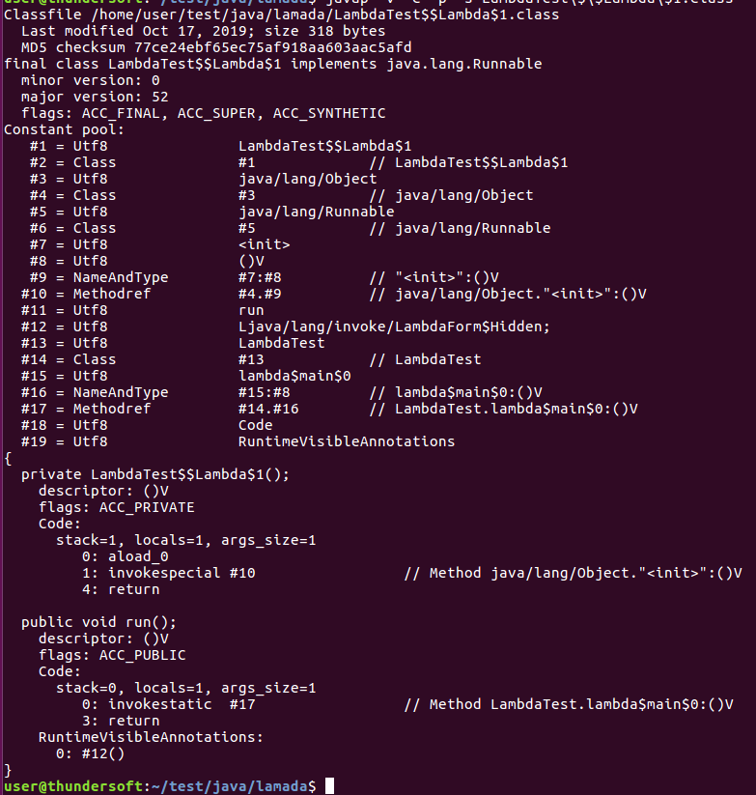
- Lambda表达式的源代码类字节码分析
我们来看类LambdaTest的字节码
javap -v -s -c -p LambdaTest.class
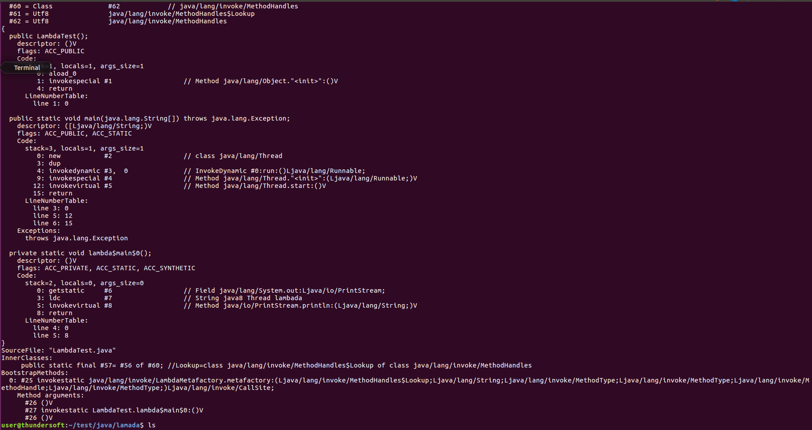
我们从字节码文件确实可以看出编译器为类LambdaTest添加了方法lambda$main$0，该方法的定义如下:
private static void lambda$main$0();
descriptor: ()V
flags: ACC_PRIVATE, ACC_STATIC, ACC_SYNTHETIC
Code:
stack=2, locals=0, args_size=0
0: getstatic #6 // Field java/lang/System.out:Ljava/io/PrintStream;
3: ldc #7 // String java8 Thread lambada
5: invokevirtual #8 // Method java/io/PrintStream.println:(Ljava/lang/String;)V
8: return
LineNumberTable:
line 4: 0
line 5: 8
该方法就是调用了System.out.println("java8 Thread lambada"); 这行代码。那么我们理一下逻辑:
- 运行时会自动生成类LambdaTest$$Lambda$1.class.
- LambdaTest$$Lambda$1.class类的run方法会调用lambda$main$0方法
- lambda$main$0方法会调用我们自己写的代码。这里的例子就是System.out.println("java8 Thread lambada"); 这行代码。
那是谁在使用LambdaTest$$Lambda$1.class这个类呢？这就要从java字节码指令InvokeDynamic说起。我们来看下LambdaTest类main方法的字节码指令:
public static void main(java.lang.String[]) throws java.lang.Exception;
descriptor: ([Ljava/lang/String;)V
flags: ACC_PUBLIC, ACC_STATIC
Code:
stack=3, locals=1, args_size=1
0: new #2 // class java/lang/Thread
3: dup
4: invokedynamic #3, 0 // InvokeDynamic #0:run:()Ljava/lang/Runnable;
9: invokespecial #4 // Method java/lang/Thread."<init>":(Ljava/lang/Runnable;)V
12: invokevirtual #5 // Method java/lang/Thread.start:()V
15: return
LineNumberTable:
line 3: 0
line 5: 12
line 6: 15
Exceptions:
throws java.lang.Exception
简单分析下这段字节码指令：
- 地址0处调用new指令创建一个Thread对象
- 地址3处调用dup指令复制一份栈顶对象的引用
- 地址4处调用invokedynamic指令，实现动态调用
- 地址9处调用invokespecial指令，调用Thread类的构造方法
- 地址12处调用invokevirtual指令，调用Thread类的start()方法
- 地址15处调用return指令，程序返回。
我们接下来分析一下invokedynamic指令是怎么动态生成LambdaTest$$Lambda$1.class类的?

- invokedynamic指令分析
4: invokedynamic #3, 0 // InvokeDynamic #0:run:()Ljava/lang/Runnable;
这句话的含义是内存地址为4的位置调用invokedynamic指令，该指令需要两个参数，分别是”#3”与”0”。
”#3“代表java字节码常量池中第3号常量，也就是这条指令后面的注释 // InvokeDynamic #0:run:()Ljava/lang/Runnable;
”0“在这里是一个占位符，没有作用。
每一个invokedynamic指令的实例叫做一个动态调用点(dynamic call site),动态调用点最开始是未链接状态(unlinked:表示还未指定该调用点要调用的方法), 动态调用点依靠引导方法来链接到具体的方法。引导方法是由编译器生成, 在运行期当JVM第一次遇到invokedynamic指令时, 会调用引导方法来将invokedynamic指令所指定的名字(方法名,方法签名)和具体的执行代码(目标方法)链接起来, 引导方法的返回值永久的决定了调用点的行为.引导方法的返回值类型是java.lang.invoke.CallSite, 一个invokedynamic指令关联一个CallSite, 将所有的调用委托到CallSite当前的target(MethodHandle)。我们来看看例子中的引导方法(BootstrapMethods)：
回到刚才的invokedynamic指令，它的意思是”InvokeDynamic #0:run:()Ljava/lang/Runnable;
“，”InvokeDynamic #0“也就是调用引导方法的第0个引导方法。引导方法的第0个方法如上面截图，我们看到调用了LambdaMetaFactory.metafactory 的方法,该方法的源代码如下:
public static CallSite metafactory(MethodHandles.Lookup caller,
String invokedName,
MethodType invokedType,
MethodType samMethodType,
MethodHandle implMethod,
MethodType instantiatedMethodType)
throws LambdaConversionException {
AbstractValidatingLambdaMetafactory mf;
mf = new InnerClassLambdaMetafactory(caller, invokedType,
invokedName, samMethodType,
implMethod, instantiatedMethodType,
false, EMPTY_CLASS_ARRAY, EMPTY_MT_ARRAY);
mf.validateMetafactoryArgs();
return mf.buildCallSite();
}
可以看到该方法的方法值是一个CallSite对象，这个方法的参数有点多，下面依次解释下:
- MethodHandles.Lookup caller 代表查找上下文与调用者的访问权限, 使用invokedynamic指令时, JVM会自动自动填充这个参数
- String invokedName 要实现的方法的名字, 使用invokedynamic时, JVM自动帮我们填充(填充内容来自常量池InvokeDynamic.NameAndType.Name), 在这里JVM为我们填充为 "run"。
- MethodType invokedType 调用点期望的方法参数的类型和返回值的类型(方法signature). 使用invokedynamic指令时, JVM会自动自动填充这个参数(填充内容来自常量池InvokeDynamic.NameAndType.Type), 在这里参数为“()Ljava/lang/Runnable;”表示这个调用点的目标方法没有参数, 然后invokedynamic执行完后会返回一个Runnable实例。
- MethodType samMethodType 函数对象将要实现的接口方法类型, 这里运行时, 值为 ()V 即 Runable.run方法的类型。#26 ()V
- MethodHandle implMethod 一个直接方法句柄(DirectMethodHandle), 描述在调用时将被执行的具体实现方法 (包含适当的参数适配, 返回类型适配, 和在调用参数前附加上捕获的参数), 在这里为 #27 invokestatic LambdaTest.lambda$main$0:()V 方法的方法句柄.
- MethodType instantiatedMethodType 通常和 samMethodType 一样, 不同的情况为泛型:
比如函数接口方法定义为 void accept(T t) T为泛型标识, 这个时候方法类型为(Object)Void, 在编译时T已确定, 即T由String替换, 这时samMethodType就是 (Object)Void, 而instantiatedMethodType为(String)Void.
第4, 5, 6 三个参数来自class文件中的. 如上面引导方法字节码中Method arguments后面的三个参数就是将应用于4, 5, 6的参数.
Method arguments:
#26 ()V
#27 invokestatic LambdaTest.lambda$main$0:()V
#26 ()V
分析完了参数，我们来看代码的具体实现,我们直接来看InnerClassLambdaMetafactory
类的buildCallSite方法:
@Override
CallSite buildCallSite() throws LambdaConversionException {
final Class<?> innerClass = spinInnerClass();
if (invokedType.parameterCount() == 0) {
final Constructor<?>[] ctrs = AccessController.doPrivileged(
new PrivilegedAction<Constructor<?>[]>() {
@Override
public Constructor<?>[] run() {
Constructor<?>[] ctrs = innerClass.getDeclaredConstructors();
if (ctrs.length == 1) {
// The lambda implementing inner class constructor is private, set
// it accessible (by us) before creating the constant sole instance
ctrs[0].setAccessible(true);
}
return ctrs;
}
});
if (ctrs.length != 1) {
throw new LambdaConversionException("Expected one lambda constructor for "
+ innerClass.getCanonicalName() + ", got " + ctrs.length);
}

try {
Object inst = ctrs[0].newInstance();
return new ConstantCallSite(MethodHandles.constant(samBase, inst));
}
catch (ReflectiveOperationException e) {
throw new LambdaConversionException("Exception instantiating lambda object", e);
}
} else {
try {
UNSAFE.ensureClassInitialized(innerClass);
return new ConstantCallSite(
MethodHandles.Lookup.IMPL_LOOKUP
.findStatic(innerClass, NAME_FACTORY, invokedType));
}
catch (ReflectiveOperationException e) {
throw new LambdaConversionException("Exception finding constructor", e);
}
}
}
上面这段代码会调用spinInnerClass方法构建了一个内部类，也就是LambdaTest$$Lambda$1这个类,这个类是在运行的时候构建的，并不会保存在磁盘中，如果想看到这个构建的类,可以运行是执行下面命令:
java -Djdk.internal.lambda.dumpProxyClasses LambdaTest
会在当前路径下生成这个类。至于如何动态生成类，Java有很多成熟的框架，比如ASM等等，可以自行去查阅。
- invokedynamic指令调用流程总结
当JVM遇到invokedynamic指令时，会根据引导方法调用LambdaMetafactory类的metafactory动态生成一个CallSite对象，在生成这个对象过程中会动态生成一个内部类，我们的例子是LambdaTest$$Lambda$1，这个类会调用LambdaTest类的lambda$main$0方法，这个方法是编译器为我们自动加上的，lambda$main$0这个方法里面就是我们自己写的代码逻辑，到此Lambda表达式的调用流程分析完毕。

